1. **Um par de eixos de aço com 80 [mm] de diâmetro precisa ser unido por um acoplamento frontal de acordo com a figura e transmitir um Mt = 800 [N.m]. Determine a força axial mínima necessária para evitar o afastamento dos eixos devido à aceleração centrifuga.**



1. **Um par de eixos devem ser unidos por um acoplamento fixo por flanges representado na figura abaixo e transmitir um Mt = 300 [N.m]. São dados:**

**diâmetro da posição dos furos Dk= 80 [mm]**

**coeficiente de atrito μ = 0,20**

**tensão admissível do parafuso σadm = 150 [MPa]**

**Determine o número de parafusos M10 necessários para este acoplamento.**

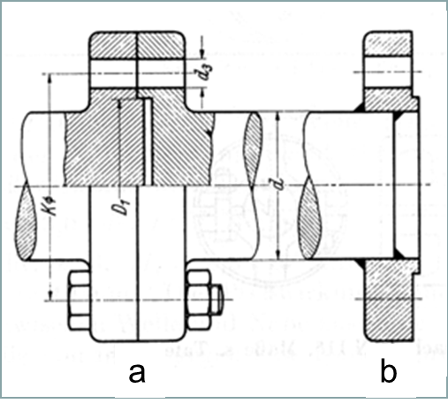

1. **Um par de eixos devem ser unidos por um acoplamento fixo bipartido representado na figura abaixo e transmitir um momento torsor. São dados:**

**diâmetro dos eixos d= 30 [mm]**

**parafusos na união M12 com σadm = 90 [MPa]**

**dp = 12 [mm]**

**dpi = 9,73 [mm]**

**coeficiente de atrito μ = 0,20**

**pressão específica admissível do acoplamento padm= 30 [MPa]**

1. **determine o momento torsor máximo que o acoplamento é capaz de transmitir;**
2. **determine o comprimento mínimo do acoplamento.**

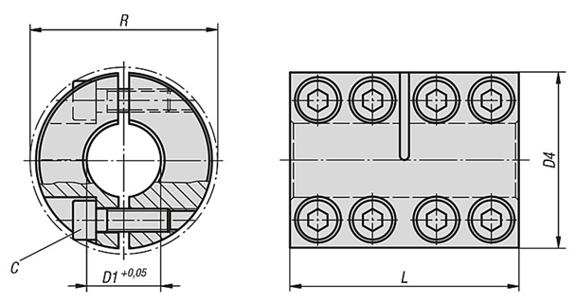

1. **Um par de eixos devem ser unidos por um acoplamento fixo de trava cónica, representado na figura abaixo, para obter fácil desmontagem e transmitir um Mt = 500 [N.m]. São dados:**

**diâmetro médio do eixo dmed = 40 [mm]**

**coeficiente de atrito μ = 0,2**

**ângulo do cone α=5º**

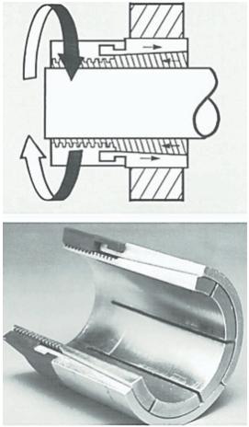

1. **Determine a força axial de aperto do parafuso.**
2. **Determine a vida em horas, com 90% de confiabilidade, de um rolamento fixo de um carreira de esferas para suportar um eixo em rotação a 900 rpm, com um carregamento radial de 2500 N, considerando que o rolamento selecionado (d=50, D=80 e B=16 [mm]) tem uma capacidade de carga dinâmica C=21800 N.**
3. **Determine a vida em horas do mesmo rolamento da questão anterior, para suportar um eixo em rotação a 900 rpm, com o mesmo carregamento radial de 2500 N, e ainda um carregamento axial de 1100 N. Para determinar X e Y consulte o catálogo (**[**www.nsk.com.br**](http://www.nsk.com.br)**).**
4. **Selecione (consulte o catálogo** [**www.nsk.com.br**](http://www.nsk.com.br)**) um rolamento fixo de um carreira de esferas capaz de suportar um eixo com 20 mm de diâmetro, em rotação a 400 rpm, com carregamento radial de 500 N, e carregamento axial de 300 N, por pelo menos 10000 horas (90% de confiabilidade).**
5. **Considere a cunha de largura finita L=20 mm representada na figura abaixo (dimensões em mm) onde a superfície superior é estacionário e a superfície inferior tem uma velocidade de 10 mm/s. O óleo usado tem uma viscosidade de 0.03 Pa.s. Determine a carga suportada por esta cunha.**

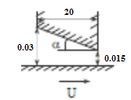

1. **Considere o mancal hidrodinâmico, usando o lubrificante de viscosidade µ= 4x10-6 reyn, com 1.5 in de largura, com diâmetro de 1.503 in onde gira um eixo com 1.5 in. Este deve suportar uma carga radial de 500 lbf e rodar a 1800 rpm. Determine:**
   1. **A espessura mínima do filme de fluido**
   2. **A localização angular relativamente à posição de repouso da espessura mínima do filme**
   3. **O coeficiente de atrito**
   4. **O torque resistente devido ao atrito**
   5. **A potência dissipada**
   6. **O fluxo de fluido de entrada Q**
   7. **O fluxo perdido lateralmente Qs**
   8. **A pressão máxima**
   9. **A localização angular relativamente à posição de repouso da pressão máxima**
   10. **A localização angular relativamente à posição de repouso da pressão mínima**